МАУ «Центр психолого-педагогической, медицинской и социальной помощи
Советского района г. Челябинска»

Помощь родителям, воспитывающим ребенка с РАС

Расстройства аутистического спектра (РАС, аутизм) – это нарушение психического развития, которое проявляется в течение первых трех лет жизни и является следствием нарушения функционирования мозга.
Существуют различные виды аутизма: ранний детский аутизм (синдром Каннера); синдром Аспергера (высокоинтеллектуальный аутизм); атипичный детский аутизм; синдром Ретта (аутистичекий вариант); другое дезинтегративное расстройство детского возраста; гиперактивное расстройство, сочетающееся с умственной отсталостью и двигательными стереотипиями.

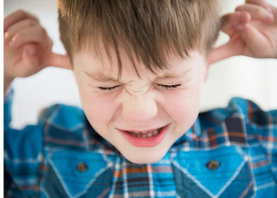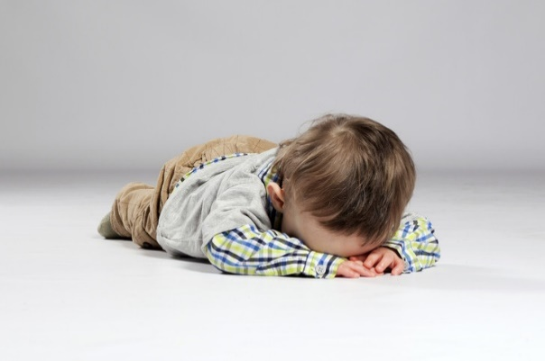

Как распознать аутизм у ребенка? Косвенные признаки аутизма:
1.Социальные и коммуникативные:
- Малыш предпочитает одиночество обществу других детей или взрослых;
- Малыш избегает смотреть в глаза (при обращении к нему он смотрит на то, как шевелятся губы или на жестикуляцию рук, но не прямо в глаза);
- Обычно дети-аутисты не выносят прикосновений к себе;
- Ребенок «неадекватно» реагирует на присутствие/ отсутствие мамы (или других родных людей) - либо проявляет чрезмерную «холодность» и незаинтересованность ею, либо наоборот - не может выдержать даже кратковременного расставания;
- Малыш не копирует поведение взрослых (после года должен вести себя как «обезьянка»);
- Ребенок непредсказуем в своих реакциях на различные раздражители;
- В качестве игрушек ребенок нередко выбирает «необычные» вещи - например, предметы мебели.
- Ребенок демонстрирует задержку речевого развития (мало и неохотно говорит), либо регресс речевых навыков (говорит все меньше и меньше);
- Малыш не интересуется окружающим миром (обычно в возрасте около 2,5-3 лет у детей наступает «возраст вопросов», когда они превращаются в любопытных «почемучек», однако у большинства ребятишек-аутистов такого периода не наступает никогда);
- Ребенок редко улыбается вообще и никогда не улыбается в ответ;
- Ребенок не реагирует на просьбы, не вступает в диалог (либо вступает с большим трудом);
- Малышу явно не нравится играть с другими детьми или со взрослыми - никакие коллективные игры его не интересуют;
- Нередко в речи ребенка присутствуют несуществующие слова или он повторяет то, что только что услышал от взрослого (эхолалия);
- Дети-аутисты часто говорят о себе в третьем лице.

2.Монотонность (стереотипность) поведения:
- Малыш безостановочно повторяет одни и те же простые движения;
- Ребенок либо не способен вовсе к адаптации, либо с огромным трудом приспосабливается к новым условиям жизни (даже появление новых предметов в комнате, или же новой одежды, новой посуды может его пугать и нервировать);
- Также малыш с трудом «терпит» присутствия в его обществе незнакомых ему людей;
- Как правило, дети-аутисты демонстрируют строгую приверженность распорядку дня;
- Малыш крайне избирателен в еде (ест только строго ограниченный набор продуктов или блюд и отказывается от чего-то нового);

Ключевая роль в работе с аутичными малышами отводится родителям. Кроме того, очень важны занятия с педагогом-психологом.
Если вы заметили у своего ребенка в комплексе некоторые признаки РАС можете обратиться за помощью по следующим адресам в г. Челябинск:
Центр помощи детям «Звездный дождь» - ул. Володарского 9а;
ГБОУ «Областной центр диагностики и консультирования» - ул. Худякова, 20;
НИИ Педиатрии и Неврологии «Дети Индиго» - ул. Университетская набережная, 34;
Городской ресурсный центр по сопровождению детей с РАС и их семей «Росток» - ул. Худякова, 22.
Коррекционная работа с детьми с РАС продолжительна. На первых этапах взаимодействия аутичный ребенок обычно отказывается от контакта вовсе.

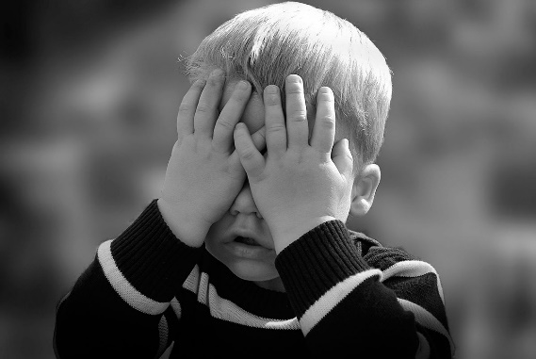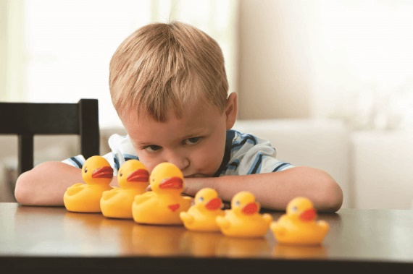

Основные рекомендации для родителей по коррекции аутизма у детей
- Прививание ребенку необходимых жизненных навыков должно быть основано на очень частом повторении одних и тех же действий. Даже если ребенок, к примеру, научился чистить зубы, позже нужно снова и снова «проходить» с ним этот урок.
- У ребенка с аутизмом должен быть строгий распорядок дня, который родители не должны нарушать.
- Запрещена резкая смена обстановки и привычек ребенка.
- Нужно как можно чаще общаться с ребенком, проводить с ним много времени.
- Устанавливать контакт с ребенком можно научиться теми же упорными повторениями, частым обращением к нему, но нельзя повышать голос, ругать и наказывать ребенка.
- При раннем детском аутизме помогут частые эмоциональные контакты с малышом: брать на руки, ласкать, качать, играть с ним, говорить с ним, говорить ласковые слова.
- Возможно общение с помощью обмена карточками, картинками в тех случаях, когда речевое взаимодействие затруднено.
- Нельзя позволять ребенку переутомляться, нужно устраивать перерывы между занятиями, играми, позволяя ему побыть в уединении.
- Регулярно делать с ребенком физические упражнения, это поможет снять стресс, укрепит его физическое развитие.
- Не подавлять инициативу ребенка и не торопить его в выполнении действий.

Родители должны проявлять терпение и последовательность в обучении и воспитании ребенка с аутизмом, создавая для него дома максимально спокойную обстановку. Для этого следует заботиться и о своем психическом благополучии, делая перерывы на отдых, посещая психолога для консультаций по воспитанию ребенка. Помощь родителей требуется в адаптации ребенка с аутизмом не только дома, но и на улице, в детском саду, в школе. Упорно, но мягко преодолевая его сопротивление, нежелание общаться, родители в конечном итоге дают понять ребенку, что для него возможно общение словами, игры со сверстниками и так далее.

Еремеева Татьяна Дмитриевна
педагог-психолог
МАУ «ЦППМСП Советского района г. Челябинска», 2021 год.

